J’invente une suite à la poésie du poisson d’avril

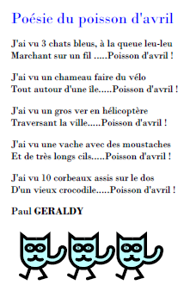

J’ai vu une girafe avec une coiffe
Et des cils … Poisson d’avril !

J’ai vu un renard en retard
Pour aller à la ville … Poisson d’avril !

J’ai vu un lapin tout en haut d’un pin
Suspendu par un fi l… Poisson d’avril !

J’ai vu une grenouille qui disait ouille ouille ouille
Dans un chenil … Poisson d’avril !

Zia SERVIERES.

